Открытый урок по предмету «Окружающий мир» в 3 классе.
УМК «Школа России»

Тема: «Весна: пробуждение природы». («Танец природы»)

Приглашённые: жюри конкурса.

Аудитория: учащиеся 3 класса

Учитель: Нимгирова Лиана Очировна

Цель: формирование и развитие ценностного отношения учащихся к совместной учебно-познавательной деятельности при ознакомлении с пробуждением природы. создание условий для формирования у учащихся представлений о взаимосвязи природы и человека, о среде обитания животных через смысловое чтение.

Задачи:
Образовательные задачи:
- познакомить с характерными признаками весны в живой и неживой природе;
- сформировать целостный образ весны средствами предметов окружающий мир, литературное чтение, музыка;
- научить наблюдать признаки весны на всем ее протяжении;
- определять последовательность событий в природе и их связи.
Развивающие задачи:
- развивать навыки контроля и самоконтроля, навыки практической работы в группах;
- развивать познавательную активность детей, умение наблюдать, сравнивать, обобщать и делать выводы;
- развивать чувство прекрасного, чувство радости от наблюдения за жизнью растений и животных.
Воспитательные задачи:
- воспитывать эстетический вкус детей;
- воспитывать любовь и бережное отношение к природе;
- формировать эмоционально-положительное отношение к предмету, показывая связь изучаемых предметов с жизнью.
Результаты:
Личностные | Метапредметные | Предметные
- формируем умение определять и высказывать самые простые, общие для всех людей правила;  - умение определять свое отношение к миру;  - формируем любовь к природе и ее взаимосвязи с человеком, бережное отношение к живым организмам;  - проявление любознательности к изучаемому материалу. | Регулятивные УУД:  - формируем умение определять цель деятельности на уроке;  - формируем умение определять успешность выполнения своего задания в диалоге с учителем;  - формируем умение оценивать учебные действия в соответствии с поставленной задачей;  - формируем умение осуществлять познавательную и личностную рефлексию.  Познавательные УУД:  - формируем умение извлекать информацию из схем, иллюстраций, текста, таблиц;  - формируем умение представлять информацию в виде схемы;  - формируем умение выявлять сущность, особенности объектов;  - формируем умение на основе анализа объектов делать выводы;  - формируем умение устанавливать аналогии;  - формируем умение обобщать и классифицировать по признакам.  Коммуникативные УУД:  - формируем умение слушать и понимать других;  - формируем умение строить речевое высказывание в соответствии с поставленными задачами;  - формируем умение оформлять свои мысли в устной форме;  - формируем умение совместно договариваться о правилах общения и поведения. | - различать (узнавать) изученные объекты и явления живой и неживой природы, выделяя их основные существенные признаки;  - сравнивать объекты живой и неживой природы на основе внешних признаков или известных характерных свойств и проводить простейшую классификацию изученных объектов природы;  - обнаруживать простейшие взаимосвязи между живой и неживой природой, использовать их для объяснения необходимости бережного отношения к природе;  - знать основные признаки каждого времени года.

Технология: технология проблемно-диалогического обучения, деятельностный подход

Тип урока: «открытие» новых знаний

Учебно-методическое обеспечение:
Раздаточный дидактический материал, смарт - презентация

Этапы урока | Цель этапа | Деятельность учителя | Деятельность учащихся | Результат
Организационный момент. | Формирование самооценки готовности к уроку. | Долгожданный дан звонок –  Начинается урок.  А сейчас проверь, дружок,  Готов ли ты начать урок?  Все ль на месте, все ль в порядке:  Книжка, ручка и тетрадка. | Оценивают свою готовность, настрой на работу. | Самооценка готовности к уроку.  Учебно-познавательный интерес к данному уроку.
Психологический настрой. | Создание положительного эмоционального фона. | - Здравствуйте, ребята, я рада с вами познакомиться. Меня зовут Лиана Очировна. Я проведу сегодня у вас урок окружающего мира. Что вы ожидаете от урока?  - Отлично, мы с вами постараемся, чтобы ожидания наши оправдались и урок получился интересным и увлекательным. | -Мы хотим, чтоб урок был интересным и весёлым, увлекательным, нескучным  Улыбаются и садятся. | Включение детей в активную познавательную деятельность, создание ситуации успеха и доверия.
Актуализация знаний.  Введение в тему урока и постановка учебной проблемы  (мотивирующий прием «яркое пятно»).  Мотивация учебной деятельности. | Актуализация и закрепление знаний детей о различиях живой и неживой природы.  Формирование умений целеполагания, представления о результате деятельности. | Ребята, сегодня у нас необычный урок.  Мы постараемся открыть тайны природы. Чтобы подобрать ключ к этим тайнам, мы будем сравнивать и анализировать, делать выводы по наблюдениям. Я приглашаю активно поработать на уроке.  - Ребята, что такое природа?  - Какая бывает природа?  - Чем отличается живая природа от неживой?  (Игра « Живая, неживая природа»)  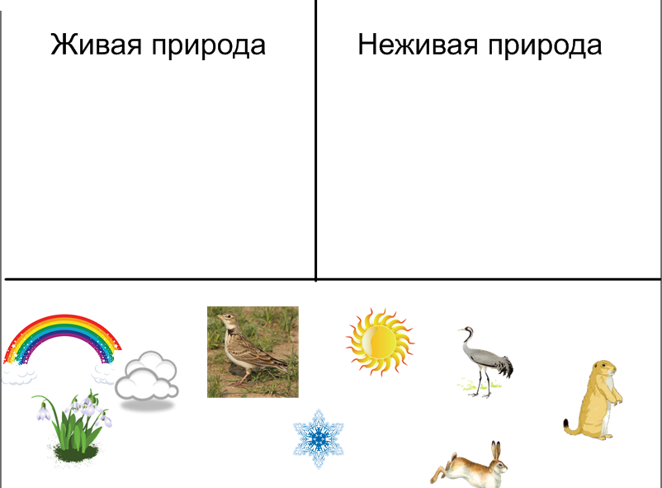  - Внимание на экран. Кто это? Что вы знаете о нём?  Молодцы, сегодня ему исполнилось бы 92 года.  -О каком времени года говорит поэт в своём стихотворении?  Ребята, как вы думаете, весенние изменения вначале происходят в неживой ил в живой природе?  Правильно, Чтобы достичь поставленной цели нашего урока, работа предстоит в группах, не забывая о том, что «Помогая другим, учимся сами!». Это девиз нашего урока.  - Сейчас вы узнаете в какой группе будете работать, а для этого раскодируйте слова, прочитайте что они означают. У нас образовались 4 группы:  1) синоптики ведут наблюдения за изменениями в неживой природе;  2) ботаники изучают растения;  3) орнитологи изучают птиц;  4) зоологи изучают животных.  - Ребята, каждая группа получит задания, результаты которых заносят в «Журнал натуралиста». А кто такой натуралист? | -Всё что нас окружает, не созданное руками человека.  -Живая и неживая.  -Дышит, питается, размножается.  Это Д.Н. Кугультинов  (ответы детей).  Наступление весны.  Сначала изменения происходят в неживой природе.  Человек, занимающийся изучением природы. | Актуализируются знания, необходимые для понимания новой темы.  Самоопределение к деятельности: создаются условия для возникновения внутренней потребности включения в деятельность («хочу»); выделяется содержательная область («могу»).
Открытие нового  знания  Первичное закрепление.  ФИЗМИНУТКА  Применение нового знания.  Обобщение.  Закрепление.  Самостоятельная работа.  Итог урока.  Рефлексия. | .  Развитие внимания и связной речи детей. Организация диалога, позволяющего выявить связи между изученными и новыми знаниями, открытие новых граней в уже известном.  Планирование действий в соответствии с поставленной задачей и условиями её реализации  Восстановление физических и духовных сил.  Организация и осуществление  совместной учебно-познавательной деятельности.  Закрепление знаний, полученных на уроке.  Формирование самоконтроля и самооценки собственной деятельности.  Формирование ценностного отношения к совместной деятельности.  Развитие рефлексивных умений. | - Первое задание общее для всех: установите последовательность весенних признаков.  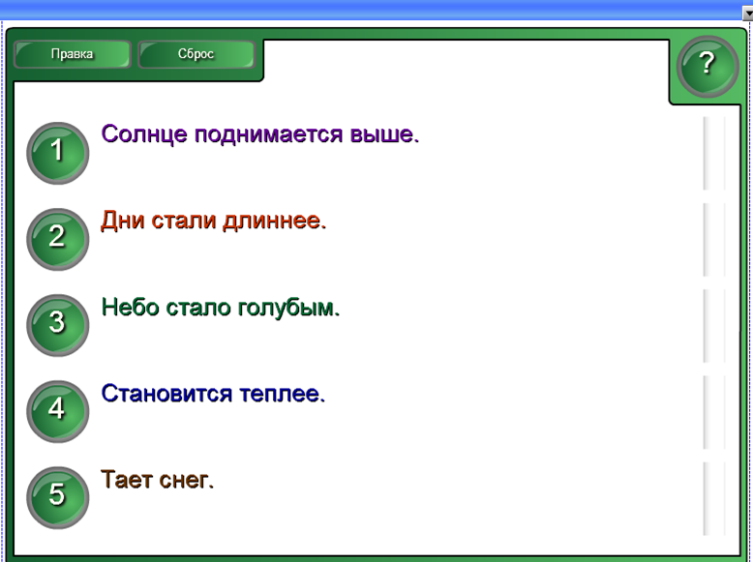  - Как вы думаете, какой из этих признаков самый главный?  - Второе задание: работа с текстом.  Весной всё на земле пробуждается к новой жизни. Тает снег, бегут ручьи. На деревьях и кустах распускаются листочки. Весной прилетают к нам перелётные птицы. Весело поют жаворонки в небе. Из норок вылезают суслики. Происходит линька у животных.  - Ваша задача: в этом тексте выбрать те признаки, которые соответствуют названию вашей группы.  Синие - синоптики;  зелёные – ботаники;.  красные – орнитологи;  оранжевые – зоологи.  Проверка - шаблон  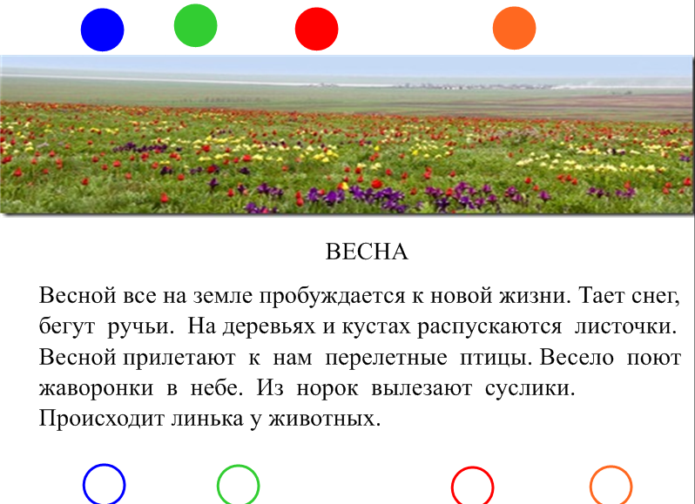  - Ребята. будьте повнимательнее: вам надо выбрать текст к картинке, т.е. соотнести.  - Следующее задание: « Текстовое облако». Составьте мини – рассказ «Весна» из слов этого облачка. (3-5 предложений).  - Ребята, какое настроение передаёт ваш текст?  - Хорошо, а теперь внимательно посмотрите видеоролик.  ВИДЕОРОЛИК  - Что вы увидели?  - Что напоминает вам их движения?  Мы увидели, как просыпается природа, как она ликует, радуется приходу весны и как будто бы танцует. Ребята, а когда вы радуетесь, что вы делаете?  -Человек отражает красоту природы в своих произведениях.  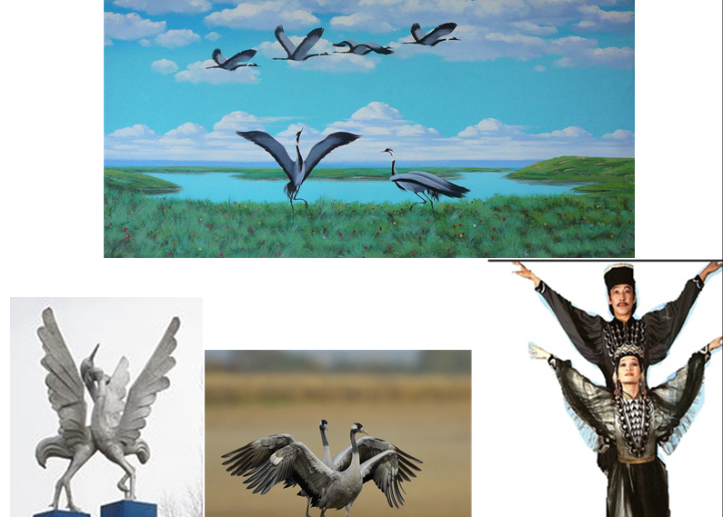  ( Видеоролик с танцами)  Ребята, человек учиться у природы, благодаря ей, пишет картины, создаёт художественные и музыкальные произведения. Природа имеет огромное значение в жизни человека и влияет на развитие культуры.  - Какие изменения происходят в неживой природе?  - А что происходит в живой природе?  ( параллельно учитель вывешивает изображения)  - Ребята, что у нас получилось?  - Что мы запомнили?  - А теперь проведём тестирование.  (тесты, самооценка)  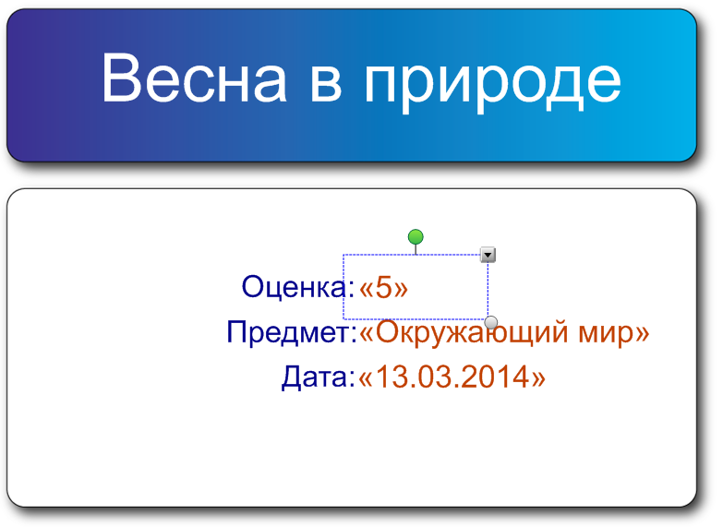  - Что нового вы узнали сегодня на работе?  - Какой вывод сделаем?  - Был ли для вас урок полезным?  - На все ли вопросы ответили?  - Оправдались ли ваши надежды?  - С помощью тюльпанов оцените свою работу на уроке и украсьте нашу весеннюю картину.  Раскрытый цветок – я всё понял, мне очень понравилось. Считаю, что сделал всё на «отлично».  Полураскрытый цветок - я не всё понял, но мне понравилось.  Нераскрытый цветок (бутон) – мне не интересно, ничего не понял.  -Спасибо, картина получилась очень красивой! В основном раскрытые цветы.  Мне понравилась ваша работа на уроке!  Вы все отвечали дружно и активно.  Молодцы! До свидания!  ! | Коллективная работа.  Становится теплее.  Групповая работа  Работа в парах.  Взаимопроверка  Работа по группам.  Варианты ответов.  Ответы детей.  Увидели, как просыпается всё живое в природе с приходом весны.  Танец.  Ответы детей.  Варианты ответов детей.  Весенняя картина природы.  В природе всё взаимосвязано.  Высказывания детей  Проговаривание критериев оценки. Самооценка. Дети украшают весеннюю картину тюльпанами. | Повышение активности,  внимания, интереса к дальнейшему усвоению знаний.  Умение сравнивать, делать выводы.  Подтверждение своего открытия, положительная мотивация.  Умение работать творчески, защита своей работы.  Умение наблюдать и анализировать, сопоставлять и делать выводы.  .  Успешное применение новых знаний. Умение проверять и оценивать свою работу, положительное отношение к проделанной работе.  Самостоятельная работа  Осознание учащимися практической и личностной значимости результатов каждого этапа урока.

